Årsmøde i Idrættens Samråd 2021

Idrættens Samråd i Høje-Taastrup Kommune indbyder hermed til årsmøde i kantinen på Rådhuset:

Torsdag den 25. november 2021 kl. 17.45

Efter det første indlæg vil der være en let anretning kl. 18.30 og mødet starter igen kl. 19.00.

Dagsorden:

- Velkommen
- Fleksible medlemskaber / kontingenter.
  - Ved Marianne Høyer, DGI
- Spisning kl. 18.30
- Beretning – kort v/Jens Bjerge - start kl. 19.00
- Valg til Idrættens Samråd – se dette link til valgregler § 3.
  - Alle medlemmer er på valg.
  - Der skal vælges 11 medlemmer til det nye samråd 2022-2025
  - Valg af suppleanter
- Valg til Folkeoplysningsudvalget – se dette link til valgregler § 3.
  - Begge medlemmer (John Borelli og Jens Kryger) er på valg
  - Der skal vælges 2 medlemmer til Folkeoplysningsudvalget 2022-2025
  - Valg af 2 personlige suppleanter.
- Drøftelse af IS’s arbejdsområder i 2022 og i valgperioden frem til og med 2025.
- Eventuelt

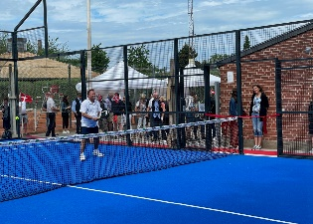
Hvis der er yderligere tid, vil vi uddybe hvad der sker omkring Facilitetsstrategien og Bevægelseshuset i Hedehusene.

Venlig hilsen
Idrættens Samråd
Formand
Jens Bjerge

HUSK: Der er valg til Idrættens Samråd denne dag.

----------------Tilmeldingsfrist 19. november 2021----------------

Tilmelding på mail til: fritidkultur@htk.dk eller på tlf. 4359 1311 til Casper Graugaard med oplysning om:

Arrangementets navn: (skriv venligst: Tilmelding Årsmøde IS i mailens emnefelt)

Foreningens navn:

Navn(e) på deltager(e):

